2012年宁夏回族自治区初中毕业、高中招生考试
物理（85分）
一、选择（选出各题惟一正确的答案。每题3分，共21分。不选、多选、错选均得0分）
21．声波既传递“信息”也传递“能量”。下面事例中，主要利用声波传递的“能量”的是 （ ）
A.用超声波碎石 B.用声纳探海深 C. 利用B超做体检 D.利用回声定位
22. 冬天房顶上的积雪没有融化，但会逐渐减少。是因为积雪发生了 （ ）
A.蒸发现象 B.升华现象 C.凝华现象 D.凝固现象
23．如图所示，在观察平面镜成像的实验中，下列叙述正确的是 （ ）
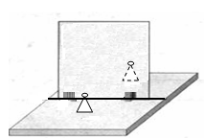
A.棋子在平面镜中成的是实像
B.棋子在平面镜中成的像比实物大
C.棋子与它的像关于镜面对称
D.棋子移近平面镜时，像会远离平面镜
24. 下列现象中，通过热传递改变物体内能的是 （ ）
A．反复弯折后，铁丝的温度升高 B. 火车经过后，铁轨的温度升高
C．用火炉烧水，水的温度升高 D．两手相互搓揉，手掌发热
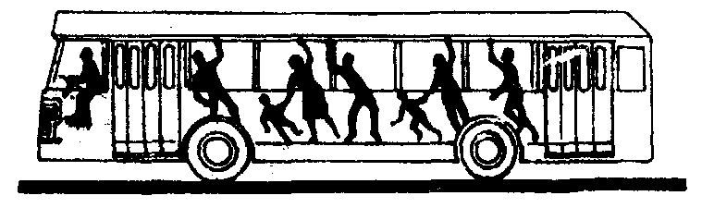
25．如图所示，汽车里的乘客突然前倾。由此可以判断这辆汽车的运动状态可能是（ ）
A．静止 B．突然开动
C．匀速行驶 D．突然刹车
26．下列措施中，为了减小摩擦力的是 （ ）
A. 浴室脚垫做得凸凹不平 B.下坡时，捏紧刹车闸
C. 汽车轮子上加防滑链 D. 旱冰鞋装有滚轮
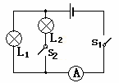
27．如图所示电路中，电源电压保持不变，闭合开关S₁、S₂，两灯都发光，当把开关S₂断开时，灯泡L₁的亮度及电流表示数的变化情况是 ( )
A．L₁亮度不变，电流表示数变小 B．L₁亮度不变，电流表示数不变
C．L₁的亮度增大，电流表示数不变 D．L₁亮度增大，电流表示数变小
- 选择说明（选出各题惟一正确的答案，填在题后括号内，并在横线上说明选择
理由。每题5分，共10分。不选、多选、错选均得0分）
28．14.跳水运动员入水的过程中，他所受浮力F随深度h变化的关系如图所示，其中正确的是( )
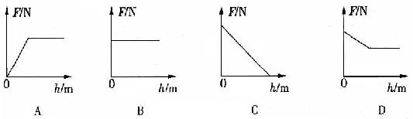

说明理由：
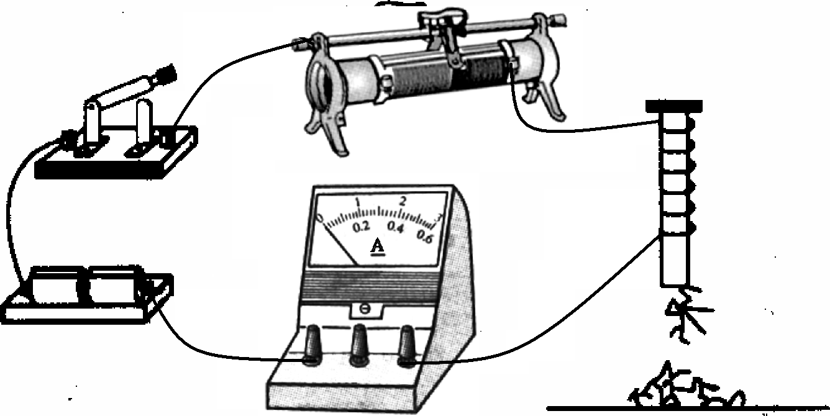
29.某同学连接如图所示电路研究电磁铁的磁性。为了让铁钉吸引大头针的数目增多，以下措施中可行的 （ ）
A 将滑片向左端滑动 B 将滑片向右端滑动
C 减少铁钉上所绕线圈的匝数 D 去掉一节干电池

选择理由 。
三、填空（每空1分，共9分）
30．2012年6月16日我国成功发射了“神九”载人飞船，并将于6月18与在轨的“天宫一号”对接。在“神九”升空过程中，对地而言，它的机械能 （选填“增加”或“减小”）；在穿越大气层时，“神九”克服摩擦，将机械能转化成 ；在与“天宫一号”对接为一体后，“神九”相对于“天宫一号” 是 （选填“运动”或“静止”） ；宇航员与地面指挥中心是通过 联系的。
31.根据下面提供的图、文信息，简要写出其所揭示的物理规律。
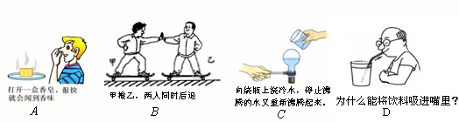

A ；B ；
C ；D 。
四、应用（共25分）
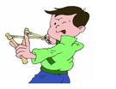
32．（4分）由图示男孩打弹弓的情景，你能联想到哪些物理知识？（至少写出两条）
⑴ ；

⑵ 。
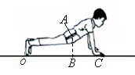
33. （6分）如图所示是某同学做俯卧撑时的示意图，他的质量为56kg。身体可视为杠杆，O点为支点．A点为重心。（$g=$10N/ kg）
(1) 该同学所受重力是多少？ （2分）；
(2) 在图中画出该同学所受重力的示意图，并画出重力的力臂L₁（2分）
（3）若0B=1.0m，BC=0.4m，求地面对双手支持力的大小．（2分）

34.(5分) 一个质量为60㎏的人，若仰躺在硬板床上产生的压强是6×10³(Pa),躺在 “席梦思”床上，身体与床的接触面积为0.3㎡.请你通过计算说明：为什么睡在“席梦思”床上更舒服。（$g=$10$N$/$\text{kg}$，写出主要计算步骤）

35.(5分) 2012年3月30日，银川市电动出租车面世，领军西北地区。这种出租车听不到发动机的轰响声，电池充电一次，最大行驶路程为100km，速度最大为75 km/h；在进行50千米比对测试时，做3.0×10⁷J的有用功，普通出租车的效率为12．5%，而电动出租车的效率可达83.3%。但其废旧电池如果回收处理不当，会造成比较严重的环境污染。
（1）（2分）比对测试时两车在平直路段上匀速行驶，则电动出租车所受的牵引力 N;
（2）（3分）根据题目给出的信息，请指出电动出租车主要的优、缺点（至少说出两个优点，一个缺点）。[来源:学*科*网Z*X*X*K]

36. （5分）醉驾造成交通危害的主要原因是驾驶者的反应迟缓，一个人酒醉后的反应时间是正常反应时间的2－3倍。
（1）（2分）醉驾时，由于反应时间的延长，从发现情况到汽车完全停下来的距离 （选填“增大”或“减小”） ；
（2）（3分）酒驾时，由于酒精刺激，往往超速行驶而造成车祸。请用所学物理知识，简要说明超速行驶导致伤亡惨重的原因。

五、实验、探究（共21分）
37. （13分）地沟油中含有大量对人体有毒、有害的物质。一些不法商人对其进行简单的脱水、脱杂、脱臭处理后，冒充色拉油在市场上销售，欺骗、伤害市民。
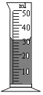
小华想用测密度的方法来鉴别色拉油和地沟油。首先，他通过网络查得优质色拉油的密度在0.91g/cm³ - 0.93g/cm³之间，地沟油的密度在0.94g/cm³ - 0.95g/cm³之间。然后，他设计了以下步骤进行实验鉴别：
A、将部分样品油倒入量筒中后，测出烧杯和剩余样品油的总质量m；
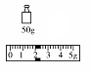
B、将天平放在水平台面上调平；
C、取适量样品油倒入烧杯，用天平测出烧杯和样品油的总质量M；[来源:Z_xx_k.Com]
D、读出量筒中样品油的体积V；
E、根据测算出的密度，鉴别样品油的品质；
F、利用实验数据，计算出样品油的密度；
(1)（3分）请将上面实验步骤正确排序： （填字母序号）
(2)（2分）由图示可知，M= 克；样品油的体积V = ml。
(3)（3分）若m=23.8克，则样品油的密度$ρ=$ g/cm³。
(4)（2分）小华通过比对测算结果，能否断定样品油是地沟油？为什么？

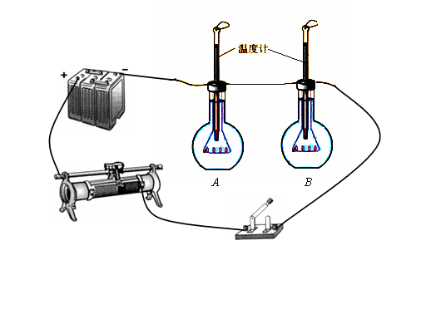
小强认为：比热容也是物质的一种属性，比较不同物质的比热容，同样可以鉴别它们。于是，他量取质量相等的色拉油和样品油，分别装入A、B两个烧瓶内，将两根阻值相同的电阻丝分别浸入两个烧瓶内，串联后接入电路，如图所示。
(5)（3分）实验中，小强把两根阻值相同的电阻丝串联接入电路，其目的是 ；取质量相等的色拉油和样品油，其目的是 ，通过观察 ，就能比较出它们比热容的大小，并依此鉴别出样品油的品质。

38. （8分）对于L₁、 L₂（额定电压相同，电阻$R_{1}$$R_{2}$）两个小灯泡连接到电路中谁更亮的问题，两位同学产生了争议：
甲认为：电功率与电阻成正比，因为$R_{1}$较大，所以，灯泡$L_{1}$更亮；
乙认为：电功率与电阻成反比，因为$R_{2}$较小，所以，灯泡$L_{2}$更亮.
（1）（2分）你认为甲乙两位同学观点各自成立的条件是什么？

(2)（6分）请你画出电路图，分别对两位同学的观点做出正确的解释（要有必要的文字说明、公式推证）。

宁夏回族自治区2012年初中毕业、高中阶段招生
物理试题参考答案及评分标准
一、选择题 (每题3分．共21分．不选、多选、错选均得0分)
题号 | 21 | 22 | 23 | 24 | 25 | 26 | 27
答案[来源:学科网] | A | B | C | C | D | D[来源:学科网] | A
二、选择说明（每题5分，共10分。不选、多选、错选均得0分）
28、A（3分）选择理由：(2分)答出“跳水员全部没入水中之前，V_{排}与h成正比，当全部浸没后，因V_{排}不变，所以F_{浮}不变”可得2分；大体意思正确，但表述不完整可得1分；若从逆向角度正确分析不选B、C、D的理由，也可得2分。
29、B（3分）选择理由：（２分）答出“在其它条件一定时，I越大，电磁铁磁性越强，当滑片向右滑动时，I增大，电磁铁磁性增强”可得2分；大体意思正确，但表述不完整可得1分。
注：选择说明得分的前提是选项正确；对文字不作过高要求，学生能用物理语言说出要点即可得分；如果学生用“逆向排除法”进行说明，参照上述评分标准赋分。
三、填空(每空1分，共8分)
30、增加、内能（或内能）、静止、电磁波（或无线电）
31、A 扩散(或分子做无规则运动)、 B 物体间力的作用是相互的（或力是改变物体运动状态的原因）、C 气压减小沸点降低（答成“压强”减小、沸点降低可得分，若学生不理解而说成“大气压”减小不得分）、 D 利用大气压把饮料压进嘴里（学生能表述出与之相同的意思可得分）
四、应用（共25分）计算结果保留一位小数
32、（4分）弹性势能转化成动能、力是改变物体运动状态的原因、弹力做功子弹动能增加、
力可以使物体发生形变、在弹性限度内，弹性形变越大弹性势能越大等（只要答案符合图中的情景，联想合理的答案均可得分，写出一条得2分，最多得4分）
33、（6分）
(1) G=mg………………………………………………………………………………………1分
=56㎏×10N/ kg=560N…………………………………………………………………1分
(2) 按要求作图完整（即：标出重力的方向、用字母L₁标出重力臂的长度可得2分，缺一项只得1分）
（3）0C=0B+ BC=1.0m+0.4m=1.4m
根据杠杆的平衡条件 G● OB=F ● OC…………1分(符合杠杆平衡条件的表述均的得分)
F= G● OB／OC =560N×1.0m／1.4m=400N………………1分
（结果正确但无单位或结果错误但有单位均不得分）
34、(5分)
人仰躺在“席梦思”床上的压强：P=F／S P₁=F／S₁= G／S₁………1分（写出压强定义式可得分）
=(60N×10 N/ kg)／0.3㎡=2×10³Pa………1分
经计算，P₁=2×10³Pa,由题知：P=6×10³Pa 因P₁﹤ P，所以，人睡在“席梦思”床上更舒服一些………………………………………………………………………………………………3分
（答出P与P₁的关系、说出结论可得3分，若表述不完整扣1分）
35、（5分）（1）600N…………………………………………………………………………2分
（2）优点：噪声小、无尾气污染、机械效率高等……………………………………………..2分
缺点：废旧电池对环境有污染、充电不方便、最大速度不够高等
（说出一点得1分，说出两个或两个以上优点只得2分，说出一个或一个以上缺点只得1分，只要答案合理均可得分）…………………………………………………………………………………….1分
36、（5分）（1）增大………………………………………………………………………………2分
（2）汽车超速行驶时，因速度较大，比正常行驶时的动能大，当发生车祸时，动能的变化量较大，所以伤亡会更严重。……………………………………………………………………3分
（答出速度大、动能大、动能的变化量大可得3分；若表述不完整，答出一点得1分，但其它的表述只要符合答题要点均可得分）
五、实验、探究（ 21分）
37、（13分）
（1）B、C、A、D、F、E（只要排错一个顺序，不得分）………………………………3分
（2）M=52.0g V=30.0ml………………………………………………………………….2分
(3) $ρ=$0.94g/cm³…………………………………………………………………………….3分
(4)该问题学生可能有两种说法：
①小华通过比对测算结果，可以断定样品油是地沟油。………………………………2
因为小华测算出的样品油的密度在地沟油密度范围之内。（学生所表述意思与之相同就可赋分） ②小华通过比对测算结果，不能断定样品油是地沟油。………………………………2
因为优质色拉油的密度和地沟油的密度相差不大，实验过程有误差，所以不能断定样品油是地沟油。（学生所表述意思与之相同就可给分）
（5）在相等的时间内，两根电阻丝放出的热量相等。……………………………………..1分
（学生表述的意思与之相同就可得分）[来源:学科网ZXXK]
控制变量或相同条件比对等（学生表述的意思与之相同就可得分）………………..1分
两支温度计的示数变化大小（学生表述的意思与之相同就可得分）………………1分
38、（8分） （此题学生可能有三种解答方法）
（1）甲同学观点成立的条件：
①甲同学观点成立的条件是：I₁=I₂（流过两只小灯泡的电流相同）…………………….1分
②乙同学观点成立的条件是：U₁=U₂（加在小灯泡两端的电压相等）…………………..1分
（2）方法一：①针对甲同学的观点，设计如图A所示的电路
推证如下：根据 P =IU I=U／R………………………………………………………1分
可得： P_{1实}= I₁ (I₁ R₁)= I₁² R₁ P_{2实}= I₂ (I₂ R₂)= I₂² R ………………………….1分
∵ R₁﹥R₂ I₁=I₂ ………………………………………………………..1分
∴ P_{1实}﹥P_{2实} 灯泡的实际功率越大灯泡越亮
由此得出：通过两只灯泡的电流相同时，电功率与电阻成正比，因R₁较大，所以灯泡L₁更亮。
②针对的乙同学观点，设计如图B所示的电路：
推证如下：根据 P =IU I=U／R………………………………………………………1分
可得： P_{1实}=( U₁／R₁) U₁= U₁²／ R₁ P_{2实}=( U₂／R₂) U₂= U₂²／ R₂…………….1分
∵ R₁﹥R₂ U₁=U₂ ………………………………………………………..1分
∴ P_{1实}﹤P_{2实}
由此得出：两只灯泡两端的电压相同时，电功率与电阻成反比，因R₁较大，所以灯泡泡R₂更亮；
方法二：如图C，只闭合K₂时，两灯串联如A图推证法；只断开K₂时，两灯并联如B图推证法。 （赋分方法同上）
方法三：如图D，K₁断开、K接到左侧时，两灯串联如A图推证法；K₁闭合、K接右侧，两灯并联如B图推证法。 （赋分方法同上）

